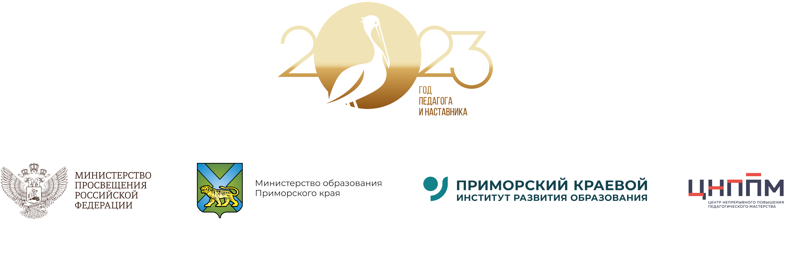
Краевой креатив-фестиваль
«Педагогический квест»

ЦЕЛЬ |  |  |  | Создание условий для профессионального взаимодействия и развития молодых педагогов.
ДАТА, ВРЕМЯ |  |  |  | 17 июня 2023 года с 10.00 до 15.30
УЧАСТНИКИ |  |  |  | Молодые педагоги общеобразовательных организаций
МЕСТО ПРОВЕДЕНИЯ |  |  |  | ПК ИРО, г. Владивосток, Станюковича, 28.
ВРЕМЯ | Аудитория |  |  | Событие
9.00 – 9.55 | Холл 1 этажа |  |  | Регистрация участников
10.00-11.00 | Актовый зал |  |  | Мотивационная площадка «Маленькие секреты большой педагогики» | Ширшина Елена Борисовна, методист ЦНППМ ПК ИРО
11.10-11.40 | Холл Кофе-тайм
11.40-12.05 Движение по площадкам
1 группа |  | Актовый зал | Сегмент квеста " Визуализация как способ совершенствования информационной и коммуникативной культуры педагога и учащихся. |  | Шершенюк Виктория Викторовна, педагог-психолог, учитель МКОУ СОШ с. Хмыловка Партизанского муниципального района
2 группа |  | 305 | Сегмент квеста «Математическое многоборье ДАР: Думай! Анализируй! Решай!» |  | Косарькова Татьяна Анатольевна, Шулятьева Евгения Александровна, Ларионова Елена Анатольевна (МАОУ СОШ № 23, Помазан Ирина Петровна МАОУ СОШ №4 Находкинского городского округа
3группа |  | 304 | Сегмент квеста "Использование кейс- технологий на уроках и внеурочной деятельности" |  | Нестерова Наталья Валерьевна, учитель МБОУ СОШ  №2 городского округа Большой Камень
4 группа |  | 301 | Сегмент квеста «Коммуникативный тренинг» |  | Хороших Павел Павлович, педагог-психолог Центра психолого-педагогической, медицинской и социальной помощи Приморского края
5группа |  | 206 | Сегмент квеста "Мы разные, но мы вместе. Психогеометрия как инструмент эффективного взаимодействия учащихся" |  | Гришанова Марина Викторовна, учитель МБОУ СОШ  №1 городского округа Большой Камень
12.10-12.35 Движение по площадкам
5 группа |  | Актовый зал | Сегмент квеста " Визуализация как способ совершенствования информационной и коммуникативной культуры педагога и учащихся. |  | Шершенюк Виктория Викторовна, педагог-психолог, учитель МКОУ СОШ с. Хмыловка Партизанского муниципального района
1 группа |  | 305 | Сегмент квеста «Математическое многоборье ДАР: Думай! Анализируй! Решай!» |  | Косарькова Татьяна Анатольевна, Шулятьева Евгения Александровна, Ларионова Елена Анатольевна (МАОУ СОШ № 23, Помазан Ирина Петровна МАОУ СОШ №4 Находкинского городского округа
2 группа |  | 304 | Сегмент квеста "Использование кейс- технологий на уроках и внеурочной деятельности" |  | Нестерова Наталья Валерьевна, учитель МБОУ СОШ  №2 городского округа Большой Камень
3 группа |  | 301 | Сегмент квеста «Коммуникативный тренинг» |  | Хороших Павел Павлович, педагог-психолог Центра психолого-педагогической, медицинской и социальной помощи Приморского края
4 группа |  | 206 | Сегмент квеста "Мы разные, но мы вместе. Психогеометрия как инструмент эффективного взаимодействия учащихся" |  | Гришанова Марина Викторовна, учитель МБОУ СОШ  №1 городского округа Большой Камень
12.40-13.05 Движение по площадкам
4 группа |  | Актовый зал | Сегмент квеста " Визуализация как способ совершенствования информационной и коммуникативной культуры педагога и учащихся. |  | Шершенюк Виктория Викторовна, педагог-психолог, учитель МКОУ СОШ с. Хмыловка Партизанского муниципального района
5 группа |  | 305 | Сегмент квеста «Математическое многоборье ДАР: Думай! Анализируй! Решай!» |  | Косарькова Татьяна Анатольевна, Шулятьева Евгения Александровна, Ларионова Елена Анатольевна (МАОУ СОШ № 23, Помазан Ирина Петровна МАОУ СОШ №4 Находкинского городского округа
1 группа |  | 304 | Сегмент квеста "Использование кейс- технологий на уроках и внеурочной деятельности" |  | Нестерова Наталья Валерьевна, учитель МБОУ СОШ  №2 городского округа Большой Камень
2 группа |  | 301 | Сегмент квеста «Коммуникативный тренинг» |  | Хороших Павел Павлович, педагог-психолог Центра психолого-педагогической, медицинской и социальной помощи Приморского края
3 группа |  | 206 | Сегмент квеста "Мы разные, но мы вместе. Психогеометрия как инструмент эффективного взаимодействия учащихся" |  | Гришанова Марина Викторовна, учитель МБОУ СОШ  №1 городского округа Большой Камень
13.10-13.35 Движение по площадкам
3 группа |  | Актовый зал | Сегмент квеста " Визуализация как способ совершенствования информационной и коммуникативной культуры педагога и учащихся. |  | Шершенюк Виктория Викторовна, педагог-психолог, учитель МКОУ СОШ с. Хмыловка Партизанского муниципального района
4 группа |  | 305 | Сегмент квеста «Математическое многоборье ДАР: Думай! Анализируй! Решай!» |  | Косарькова Татьяна Анатольевна, Шулятьева Евгения Александровна, Ларионова Елена Анатольевна (МАОУ СОШ № 23, Помазан Ирина Петровна МАОУ СОШ №4 Находкинского городского округа
5 группа |  | 304 | Сегмент квеста "Использование кейс- технологий на уроках и внеурочной деятельности" |  | Нестерова Наталья Валерьевна, учитель МБОУ СОШ  №2 городского округа Большой Камень
1 группа |  | 301 | Сегмент квеста «Коммуникативный тренинг» |  | Хороших Павел Павлович, педагог-психолог Центра психолого-педагогической, медицинской и социальной помощи Приморского края
2 группа |  | 206 | Сегмент квеста "Мы разные, но мы вместе. Психогеометрия как инструмент эффективного взаимодействия учащихся" |  | Гришанова Марина Викторовна, учитель МБОУ СОШ  №1 городского округа Большой Камень
13.40-14.05 Движение по площадкам
2 группа |  | Актовый зал | Сегмент квеста " Визуализация как способ совершенствования информационной и коммуникативной культуры педагога и учащихся. |  | Шершенюк Виктория Викторовна, педагог-психолог, учитель МКОУ СОШ с. Хмыловка Партизанского муниципального района
3группа |  | 305 | Сегмент квеста «Математическое многоборье ДАР: Думай! Анализируй! Решай!» |  | Косарькова Татьяна Анатольевна, Шулятьева Евгения Александровна, Ларионова Елена Анатольевна (МАОУ СОШ № 23, Помазан Ирина Петровна МАОУ СОШ №4 Находкинского городского округа
4 группа |  | 304 | Сегмент квеста "Использование кейс- технологий на уроках и внеурочной деятельности" |  | Нестерова Наталья Валерьевна, учитель МБОУ СОШ  №2 городского округа Большой Камень
5 группа |  | 301 | Сегмент квеста «Коммуникативный тренинг» |  | Хороших Павел Павлович, педагог-психолог Центра психолого-педагогической, медицинской и социальной помощи Приморского края
1 группа |  | 206 | Сегмент квеста "Мы разные, но мы вместе. Психогеометрия как инструмент эффективного взаимодействия учащихся" |  | Гришанова Марина Викторовна, учитель МБОУ СОШ  №1 городского округа Большой Камень
14.15-15.00 |  | Актовый зал | Рефлексия «Педагог – профессия? признание? искусство?..» |  | Ширшина Елена Борисовна, методист ЦНППМ ПК ИРО, Сеничева Юлия Алексеевна, главный эксперт ЦНППМ

